|  |
| --- |
| © Jurnal Nasional Teknik Elektro dan Teknologi Informasi  Karya ini berada di bawah Lisensi Creative Commons Atribusi-BerbagiSerupa 4.0 Internasional  DOI: 10.22146/jnteti.Nomor DOI |

Penerapan *Convolutional Neural Network* untuk Klasifikasi Gambar Ulos pada Dataset Batak

Elshaday Simamora1, Nessy Pangaribuan2, Jesika Purba3

1 Institut Teknologi Del

[Diserahkan: 16 Desember 2024, Direvisi: 26 Desember 2024 , Diterima: - Desember 2024]

*Corresponding Author*: Elshaday Simamora (email: iss21047@del.ac)

**I**NTISARI *—* Penelitian ini mengembangkan model klasifikasi gambar berbasis *Convolutional Neural Network* (CNN) untuk mengidentifikasi dan mengklasifikasikan berbagai jenis kain ulos Batak. Dataset yang digunakan terdiri dari gambar-gambar ulos dengan berbagai motif dan kategori. Langkah-langkah yang diterapkan dalam penelitian ini meliputi pemilahan data, pembersihan data, rekonstruksi atribut, dan persiapan dataset yang meliputi augmentasi dan encoding label. Model CNN yang dikembangkan menggunakan beberapa lapisan konvolusional untuk ekstraksi fitur dan lapisan fully connected untuk klasifikasi. Model ini dievaluasi menggunakan metrik *accuracy, precision, recall* dan *F1-Score*, yang menunjukkan hasil yang sangat baik. Model ini juga dipersiapkan untuk *deployment* sehingga dapat digunakan untuk prediksi otomatis.

KATA KUNCI — CNN, Klasifikasi Gambar, Ulos, Dataset Batak, *Data Preparation*, *EarlyStopping*, Evaluasi, *Deployment*

PENDAHULUAN

Indonesia adalah negara yang kaya akan warisan budaya, salah satunya adalah ulos, kain tradisional dari suku Batak. Ulos memiliki banyak motif yang bukan hanya berfungsi sebagai pakaian, tetapi juga sebagai simbol budaya yang sangat penting dalam upacara adat[1]. Motif ulos mengandung nilai filosofis yang mencerminkan identitas masyarakat Batak.

Namun, pengklasifikasian ulos berdasarkan motif dan jenisnya memerlukan keahlian khusus yang tidak dimiliki oleh semua orang. Untuk menjawab tantangan ini, teknologi pengenalan citra menggunakan Convolutional Neural Networks (CNN) dapat menjadi solusi yang efisien untuk mengklasifikasikan gambar ulos[2].

Model CNN telah terbukti efektif dalam pengolahan citra dan dapat digunakan untuk mengenali pola-pola visual dalam gambar. CNN bekerja dengan mengekstraksi fitur penting dari gambar melalui lapisan konvolusi, kemudian mengolah informasi tersebut untuk menghasilkan prediksi yang akurat[3]. Dalam penelitian ini, kami bertujuan untuk mengembangkan model CNN yang mampu mengklasifikasikan gambar ulos berdasarkan kategori dan motifnya dengan tingkat akurasi yang tinggi. Dataset yang digunakan mencakup gambar ulos dari berbagai kategori yang representatif, dengan label yang telah ditentukan sesuai dengan jenis dan motifnya

Artikel ini juga membahas teknik-teknik yang digunakan dalam proses pelatihan model, seperti augmentasi data untuk mencegah overfitting, serta hasil evaluasi yang mengindikasikan keberhasilan model dalam mengklasifikasikan gambar ulos dengan tingkat akurasi yang sangat tinggi. Dengan teknologi ini, diharapkan pengenalan motif ulos menjadi lebih mudah dan cepat, serta berkontribusi pada pelestarian budaya Indonesia.

METODOLOGI

Penelitian ini menggunakan pendekatan *Cross-Industry Standard* *Process for Data Mining* (CRISP-DM), yang terdiri dari 6 tahap utama, yaitu:

1. Business Understanding

Pada tahap ini diperkenalkan mengenai masalah utama, tujuan utama proyek dan rencana manajemen proyek yang akan dilakukan dan diselesaikan

1. Data Understanding

Pada tahap ini, kami memeriksa karakteristik dataset, distribusi kelas, dan potensi tantangan dalam penggunaan data untuk pelatihan model. Beberapa langkah yang dilakukan dalam Data Understanding adalah:

1. Karakteristik Dataset:

Dataset yang digunakan terdiri dari gambar-gambar ulos dengan berbagai motif dan kategori. Masing-masing kategori menggambarkan jenis ulos yang berbeda, seperti Tumtuman, Pinuncaan, Ragi Hotang, dan lainnya. Setiap gambar memiliki dimensi yang bervariasi, dan ada perbedaan dalam kualitas gambar.

* Ukuran Gambar: Gambar-gambar tersebut memiliki berbagai ukuran, dan oleh karena itu, ukuran gambar distandarisasi menjadi 128x128 piksel untuk memastikan konsistensi dalam pemrosesan model.
* Jumlah Gambar: Dataset ini memiliki jumlah gambar yang cukup banyak, dengan 1231 gambar yang tersebar dalam beberapa kategori ulos.
* Format Gambar: Dataset ini terdiri dari gambar dengan berbagai format, seperti JPEG, PNG, dan JPG. Gambar-gambar ini kemudian diproses untuk memastikan format yang konsisten agar dapat diproses oleh model.

1. Distribusi Kelas:

Distribusi gambar per kategori ulos menunjukkan variasi yang cukup merata, meskipun ada beberapa kategori yang sedikit lebih dominan. Misalnya, kategori Tumtuman memiliki 206 gambar, sementara kategori Pinuncaan memiliki 201 gambar. Dengan distribusi yang relatif seimbang, model dapat dilatih dengan baik tanpa adanya masalah class imbalance.

|  |  |
| --- | --- |
| Kategori | Jumlah Gambar |
| Tumtuman | 206 |
| Pinuncaan | 201 |
| Ragi Hotang | 209 |
| Sibolang | 206 |
| Sadum | 204 |
| Ragi Hidup | 205 |

Jumlah data train adalah 815 dan data test adalah 416.

Jumlah kategori dan gambar pada folder train adalah sebagai berikut:

|  |  |
| --- | --- |
| Kategori | Jumlah Gambar |
| Sadum | 136 |
| Pinuncaan | 134 |
| Ragi Hotang | 138 |
| Ragi Hidup | 136 |
| Tumtuman | 136 |
| Sibolang | 135 |

Jumlah kategori dan gambar pada folder train adalah sebagai berikut:

|  |  |
| --- | --- |
| Kategori | Jumlah Gambar |
| Sadum | 68 |
| Pinuncaan | 67 |
| Ragi Hotang | 71 |
| Ragi Hidup | 70 |
| Tumtuman | 69 |
| Sibolang | 71 |

1. Identifikasi Potensi Tantangan:

* Variasi Motif: Meskipun kategori sudah dipisahkan dengan jelas, motif dalam setiap kategori memiliki keragaman yang cukup besar. Beberapa motif mungkin memiliki kemiripan visual yang sangat dekat, yang bisa membuat model kesulitan membedakan antara satu kategori dengan kategori lainnya.
* Kualitas Gambar: Kualitas gambar dalam dataset ini bervariasi, dan beberapa gambar mungkin memiliki resolusi rendah atau kebisingan visual, yang bisa mengurangi akurasi model jika tidak dibersihkan atau diproses dengan benar.

1. Data Preparation

Data preparation adalah langkah penting dalam alur pembelajaran mesin untuk memastikan kualitas dan integritas data yang digunakan dalam pelatihan model. Berikut adalah tahapan-tahapan yang diterapkan dalam persiapan dataset gambar ulos:

1. Memilah Data: Dataset dipisahkan berdasarkan kategori atau label ulos, memastikan setiap gambar memiliki label yang jelas, seperti 'Tumtuman', 'Pinuncaan', dll.
2. Membersihkan Data: Pada tahap ini, data gambar diperiksa untuk memastikan bahwa gambar dalam format yang tepat (.png, .jpg, .jpeg), menghapus gambar yang duplikat atau rusak, serta memeriksa gambar yang hilang atau rusak.
3. Mengkonstruksi Data: Gambar diproses menjadi format array yang dapat diproses oleh model menggunakan fungsi img_to_array. Ukuran gambar diubah menjadi (128, 128) piksel untuk memastikan konsistensi.
4. Menentukan Label Data: Setiap gambar diberikan label numerik melalui teknik Label Encoding untuk digunakan dalam pelatihan model.
5. Mengintegrasikan Data: Data pelatihan dan pengujian digabungkan, dan augmentasi data diterapkan untuk meningkatkan variasi gambar dalam dataset pelatihan, seperti rotasi, flipping, dan pemotongan gambar secara acak.
6. Modeling

Setelah data dipersiapkan, model Convolutional Neural Network (CNN) dibangun dengan arsitektur berikut:

* Lapisan Konvolusional: Model dimulai dengan beberapa lapisan konvolusional untuk mengekstraksi fitur dari gambar, diikuti dengan lapisan pooling untuk mereduksi dimensi data.
* *Fully Connected Layer*: Setelah ekstraksi fitur, lapisan fully connected digunakan untuk klasifikasi berdasarkan fitur yang telah diekstraksi.
* *Output Layer*: Layer *output* menggunakan softmax activation function untuk mengklasifikasikan gambar ke dalam salah satu kategori ulos.
* *Regularization*: *Dropout* digunakan pada lapisan *fully connected* untuk mencegah *overfitting* selama pelatihan.

Model CNN ini dilatih menggunakan data pelatihan yang telah dipersiapkan dengan optimizer Adam dan sparse categorical crossentropy sebagai fungsi loss, mengingat label yang digunakan berbentuk numerik.

1. Pelatihan dan Evaluasi

Pelatihan dilakukan dengan menggunakan *EarlyStopping* untuk menghentikan pelatihan jika akurasi tidak meningkat pada data validasi, yang dapat membantu mencegah *overfitting*. Model dilatih selama 50 epoch dengan batch size 32, dan menggunakan data validasi yang terpisah dari data pelatihan.

HASIL DAN DISKUSI

1. Evaluasi Model

Berikut adalah hasil evaluasi performa model CNN yang telah dilakukan:

* *Accuracy Model* menghasilkan akurasi sebesar 93.27%, yang berarti ini menunjukkan akurasi yang sangat tinggi dan sebagian besar prediksi model adalah benar.
* *Precision* dihasilkan adalah 93.92%, yang menunjukkan bahwa hampir semua prediksi positif yang dihasilkan oleh model adalah benar (*low false positives*).
* *Recall* yang dihasilkan oleh model sebesar 93.31%, yang menunjukkan bahwa model dapat melakukan deteksi pada sebagian besar data positif dengan sangat baik. Ini juga menunjukkan bahwa model yang digunakan tidak melewatkan banyak contoh positif (*low false negatives*).
* Dengan nilai *F1-Score* sebesar 93.30%, menunjukkan bahwa model yang digunakan memiliki keseimbangan yang baik antara precision dan recall.

Berikut adalah Confusion Matrix yang dihasilkan dari evaluasi model

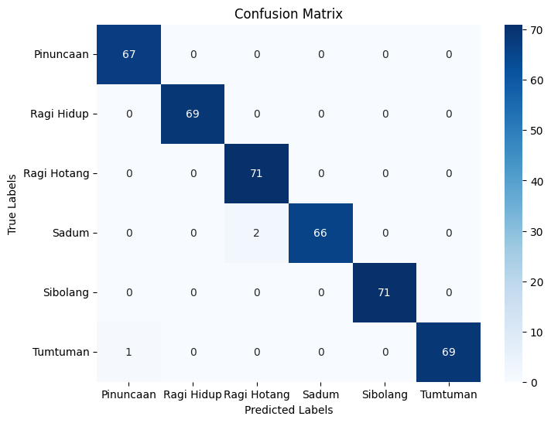

Confusion Matrix diatas menunjukkan performa model klasifikasi pada enam kelas: Pinuncaan, Ragi Hidup, Ragi Hotang, Sadum, Sibolang, dan Tumtuman. Angka di diagonal utama menunjukkan jumlah prediksi yang benar untuk setiap kelas, seperti Pinuncaan dengan 67 prediksi benar, Ragi Hidup 69, Ragi Hotang 71, Sadum 66, Sibolang 71, dan Tumtuman 69. Secara umum, model memiliki akurasi tinggi dengan hanya 3 kesalahan prediksi dari total 416 sampel. Kelas Sadum memiliki 2 sampel yang salah diklasifikasikan sebagai kelas lain, sementara kelas Tumtuman memiliki 1 kesalahan klasifikasi ke kelas Pinuncaan. Semua kelas lainnya (Pinuncaan, Ragi Hidup, Ragi Hotang, dan Sibolang) diprediksi dengan sempurna. Hasil ini mencerminkan kemampuan model yang kuat untuk mengenali pola visual dari sebagian besar kategori, dengan kesalahan minimal pada kelas tertentu.

Jadi dapat disimpulkan, bahwa model CNN yang digunakan sudah sangat baik.

1. Deployment

Pada tahap deployment, model yang telah dilatih dan dievaluasi perlu dipersiapkan untuk digunakan dalam aplikasi dunia nyata. Dengan memanfaatkan model Convolutional CNN yang telah terbukti efektif dalam klasifikasi gambar ulos, kami mengembangkan sebuah aplikasi Streamlit yang memungkinkan pengguna untuk mengunggah gambar ulos dan mendapatkan prediksi secara otomatis.

* Tujuan *Deployment*

Tujuan dari *deployment* model CNN ini adalah untuk memungkinkan penggunaan model dalam konteks yang lebih praktis, seperti dalam aplikasi berbasis web yang dapat digunakan oleh masyarakat umum, pelestari budaya, atau peneliti untuk mengidentifikasi berbagai jenis ulos Batak secara otomatis. Dengan aplikasi ini, proses identifikasi gambar ulos menjadi lebih cepat, mudah, dan efisien, tanpa memerlukan keahlian khusus dalam bidang tekstil atau budaya Batak. Selain itu, aplikasi ini juga bertujuan untuk meningkatkan pemahaman dan pelestarian budaya melalui teknologi yang dapat diakses oleh siapa saja.

* Alur Kerja *Deployment*

Untuk mempermudah penggunaan model di dunia nyata, kami mengembangkan sistem berbasis aplikasi web menggunakan *framework* Streamlit untuk antarmuka pengguna dan TensorFlow untuk model prediksi. Berikut adalah alur kerja sistem *deployment*:

1. Pengunggahan Gambar: Pengguna mengunggah gambar ulos melalui antarmuka aplikasi web. Setelah gambar diunggah, gambar tersebut diproses untuk dilakukan prediksi oleh model CNN. *Inputan* dimasukkan dari dataset yang digunakan.
2. Pra-pemrosesan Gambar: Setelah gambar diunggah, gambar akan diproses melalui beberapa tahap pra-pemrosesan, yang meliputi pengecekan format file, perubahan ukuran gambar menjadi 128x128 piksel, dan konversi gambar menjadi format array yang dapat diproses oleh model CNN.
3. Prediksi Model: Gambar yang telah diproses akan dimasukkan ke dalam model CNN yang telah dilatih. Model akan melakukan klasifikasi dan mengidentifikasi kelas ulos yang sesuai dengan gambar tersebut, seperti Tumtuman, Pinuncaan, atau Ragi Hotang.
4. Hasil Prediksi dan Penjelasan: Setelah model memberikan hasil prediksi, aplikasi akan menampilkan nama kelas ulos yang sesuai dengan gambar yang diunggah. Selain itu, aplikasi juga akan menyediakan grafik yang menunjukkan tingkat kepercayaan (confidence level) model terhadap prediksi yang diberikan. Penjelasan tambahan mengenai desain dan kegunaan ulos tersebut, termasuk informasi budaya dan simbolisme dari setiap jenis ulos, juga akan ditampilkan untuk memberikan wawasan lebih lanjut kepada pengguna.
5. *Feedback* dan Pembaruan: Aplikasi ini menyediakan fitur untuk feedback dari pengguna yang dapat digunakan untuk meningkatkan akurasi model di masa mendatang. Feedback tersebut dapat berupa penilaian terhadap akurasi prediksi atau informasi tambahan mengenai ulos yang mungkin belum dipelajari oleh model. Pembaruan data pelatihan dan fine-tuning model akan dilakukan secara berkala untuk meningkatkan performa sistem.

Berikut adalah gambar Streamlit yang telah di *deploy*.

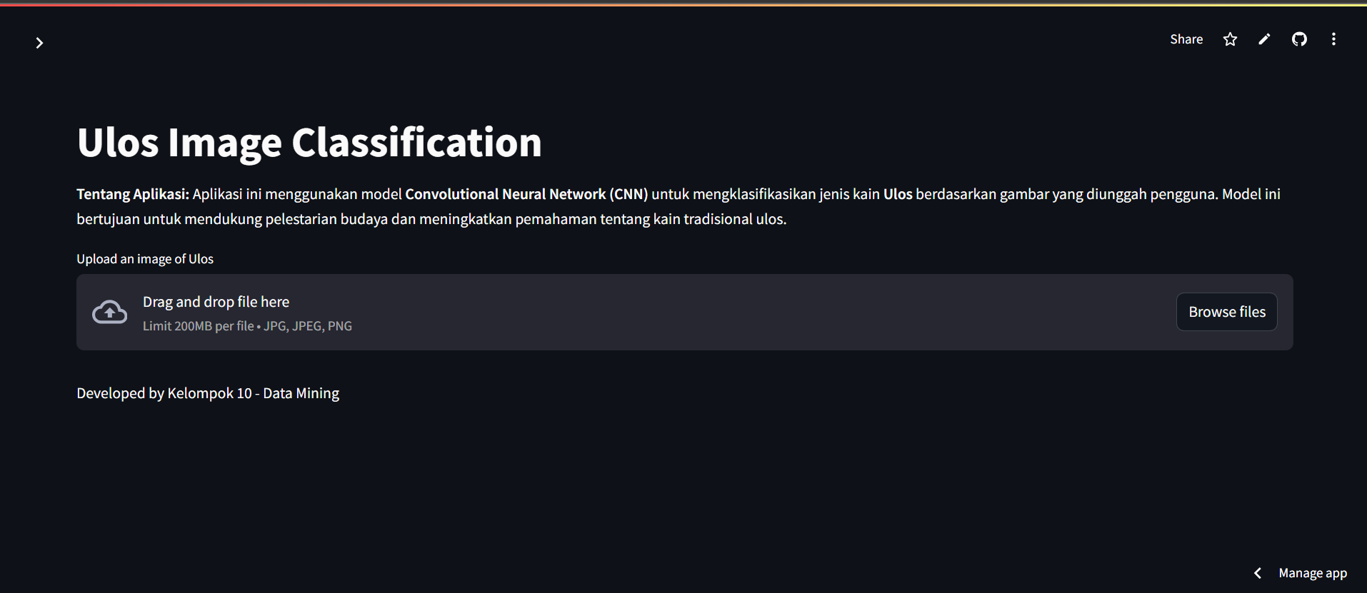

Dengan demikian, Streamlit ini tidak hanya berfungsi sebagai alat prediksi otomatis untuk mengidentifikasi ulos Batak, tetapi juga sebagai sarana edukasi untuk melestarikan dan memperkenalkan lebih dalam mengenai warisan budaya Indonesia, khususnya ulos, melalui teknologi yang mudah diakses dan *user-friendly*.

KESIMPULAN

Berdasarkan hasil evaluasi performa model *Convolutional Neural Network* (CNN), dapat disimpulkan bahwa model ini menunjukkan kinerja yang sangat baik dalam tugas klasifikasi. Model menghasilkan akurasi sebesar 93.27%, yang mencerminkan bahwa sebagian besar prediksi yang dihasilkan oleh model adalah benar. Angka ini menunjukkan bahwa model mampu mengklasifikasikan data dengan tingkat keberhasilan yang sangat tinggi. Selain itu, model menghasilkan nilai *precision* sebesar 93.92%, yang berarti hampir semua prediksi positif yang dihasilkan oleh model adalah benar, dengan tingkat kesalahan prediksi (*false positives*) yang sangat rendah. Nilai *recall* sebesar 93.31% menunjukkan bahwa model mampu mendeteksi sebagian besar data positif dengan baik, sehingga jumlah false negatives sangat sedikit. Hal ini mengindikasikan bahwa model memiliki sensitivitas yang tinggi terhadap data yang seharusnya diprediksi sebagai positif. Terakhir, dengan nilai *F1-Score* sebesar 93.30%, model menunjukkan keseimbangan yang baik antara presisi dan recall, memastikan bahwa model tidak hanya akurat dalam memprediksi kelas positif, tetapi juga efektif dalam menangkap hampir semua contoh positif. Secara keseluruhan, hasil evaluasi ini menunjukkan bahwa model CNN yang digunakan memiliki performa yang sangat baik dan dapat diandalkan untuk aplikasi klasifikasi gambar, serta siap untuk diterapkan pada data baru dengan hasil yang konsisten.

REFERENSI

[1] A. C. Barus, M. Simanjuntak, and V. Situmorang, “DiTenun, Smart Application Producing Ulos Motif,” SHS Web Conf., vol. 86, p. 01025, 2020, doi: 10.1051/shsconf/20208601025.

[2] H. Simanjuntak, E. Panjaitan, S. Siregar, U. Manalu, S. Situmeang, and A. Barus, “Generating New Ulos Motif with Generative AI Method in Digital Tenun Nusantara (DiTenun) Platform,” Int. J. Adv. Comput. Sci. Appl., vol. 15, no. 7, pp. 1125–1134, 2024, doi: 10.14569/IJACSA.2024.01507109.

[3] E. Theresia Panjaitan, S. Siregar, U. Ignasius Manalu, and H. Tommy Argo Simanjuntak, “Generating New Ulos Motif With StyleGAN Method in Digital Tenun Nusantara (DiTenun) Applications,” IAES International Journal of Artificial Intelligence (IJ-AI, vol. 99, no. 1. pp. 1–1, 2019.